Приложение 3
Карточка – задание №2  (работа в парах)  Экспериментальное задание:  Рассчитайте давление жидкости на дно сосуда.  Оборудование: сосуд с водой, линейка.  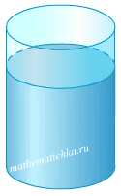 | Карточка – задание №2  (работа в парах)  Экспериментальное задание:  Рассчитайте давление жидкости на дно сосуда.  Оборудование: сосуд с водой, линейка.  